Beskrivelse H+M pendel

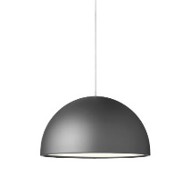

H+M pendel 380 - LED
Ø380 mm pendelarmatur i aluminium, halvkugleformet med cylindrisk afslutning, udvendigt lakeret i hvid, sort eller grafitgrå.
Med løs afskærmning i opaliseret, flammesikkert, selvslukkende polycarbonat; med skyggenot.
Mål: Ø: 380 mm, H: 210 mm
Med 17, 23 eller 33 W LED på udskiftelig indsats,
2700, 3000, 4000 K eller tunable white, 90 Ra, 3 steps SCDM.
Option for dæmpbar driver.
Virkningsgrad 82%.

H+M pendel 380 – E27
Ø380 mm pendellampe i aluminium, halvkugleformet med cylindrisk afslutning, udvendigt lakeret i hvid, sort eller grafitgrå.
Med løs afskærmning i opaliseret, flammesikkert, selvslukkende polycarbonat; med skyggenot.
Mål: Ø: 380 mm, H: 210 mm
Med E27 fatning for max 77 W, max længde: 140 mm.

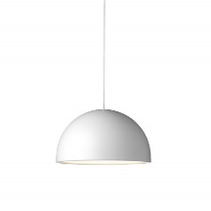

H+M pendel 300 - LED
Ø300 mm pendelarmatur i aluminium, halvkugleformet med cylindrisk afslutning, udvendigt lakeret i hvid, sort eller grafitgrå.
Med løs afskærmning i opaliseret, flammesikkert, selvslukkende polycarbonat; med skyggenot.
Mål: Ø: 300 mm, H: 170 mm
Med 12 eller 16 W LED på udskiftelig indsats,
2700, 3000, 4000 K eller tunable white, 90 Ra, 3 steps SCDM.
Option for dæmpbar driver.
Virkningsgrad 80%.

H+M pendel 300 – E27
Ø300 mm pendellampe i aluminium, halvkugleformet med cylindrisk afslutning, udvendigt lakeret i hvid, sort eller grafitgrå.
Med løs afskærmning i opaliseret, flammesikkert, selvslukkende polycarbonat; med skyggenot.
Mål: Ø: 300 mm, H: 170 mm
Med E27 fatning for max 57 W, max længde 95 mm.

